Dünya’mızın Uydusu Ay
Ay, Dünya’ya en yakın olan ve Dünya’nın etrafında dolanan bir gök cismidir. Gezegenlerin etrafında dolanan gök cisimlerine uydu denir. Ay da Dünya’nın etrafında dolaştığı için Dünya’nın tek doğal uydusudur. Ay’da Güneş ve Dünya gibi küreye benzer. Ay’ın küreye benzediğinin kanıtı Güneş tutulması ve bazı gecelerde yuvarlak olarak görünmesidir.
Ay Dünya’ya göre oldukça küçüktür. Ay, üç farklı şekilde hareket gerçekleştirir. Bu hareketler:
Ay’ın kendi ekseni etrafında dönme hareketi:
Ay, kendi ekseni etrafında ve Dünya’nın etrafında aynı sürede dolanır. Bu nedenle Ay’ın hep aynı yüzünü görürüz. Ay, kendi ekseni etrafındaki dönme hareketini yaklaşık 29 günde tamamlar.
Ay’ın Dünya etrafında dolanma hareketi:
Ay, kendi ekseni etrafında dönerken aynı zamanda Dünya’nın da etrafında dolanır ve bu dolanma süreleri eşittir. Bu nedenle Ay, Dünya etrafındaki bir tam dolanmasını yaklaşık 29 günde tamamlar.
Ay’ın Dünya ile birlikte Güneş’in etrafında dolanma hareketi:
Ay’ın bu hareketi Dünya ile eş zamanlı olup bir tam dolanmasını 365 gün 6 saatte tamamlar. Bu sürede 1 yıla eşittir.
Ay’ın bu üç hareketi de belirli bir yol üzerinde gerçekleşir. Gök cisimlerinin hareketleri esnasında izledikleri bu yola yörünge denir.
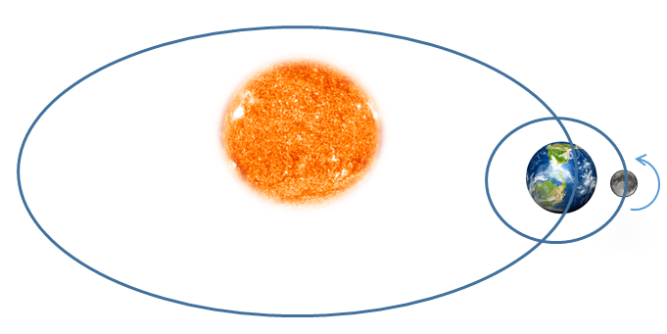
Ay’ın Evreleri
Ay’ın şekli küreye benzer. Ancak farklı gecelerde Dünya üzerinden Ay faklı şekillerde görülür. Bu farklılık Ay’ın şeklinden değil sadece farklı görünmesinden kaynaklanır. Bu farklılığın sebebi de Ay’ın bir ışık kaynağı olmayıp Güneş’ten gelen ışığı yansıtmasıdır. Ay Dünya etrafında dolanırken Güneş’ten gelen ışığı alan kısmı değişir. Bu nedenle Ay Dünya’dan farklı şekillerde görülür. Bu farklı görünüm düzenli olarak değişim gösterir. Ay’ın görünümündeki düzenli değişimlere Ay’ın evreleri denir.
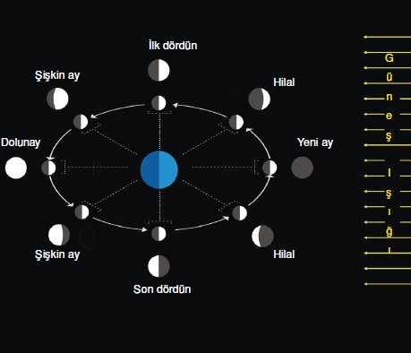
Ay’ın evrelerinin oluşumunu açıklayan bir başka ifade Ay’ın Dünya ile Güneş’e olan konumunun değişmesidir. Ay’ın evreleri düzenli olarak meydana gelen doğa olayı olup her evrenin özel bir adı vardır. Bu evreler;
- Yeni Ay,
- İlk Dördün,
- Dolunay ve
- Son Dördün’dür.
Ay bu evreler arasında sürekli geçiş yapar ve bu geçiş sırasında Dünya’dan görünümü Hilal ve Şişkin Ay şeklinde olur. Ay’ın bir evreden diğer evreye geçişi bir hafta sürer.
1-Yeni Ay | 2-İlk Dördün
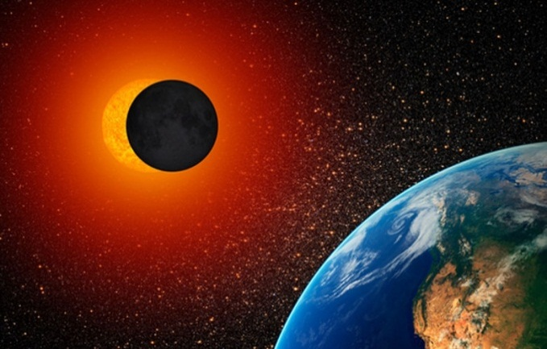 | 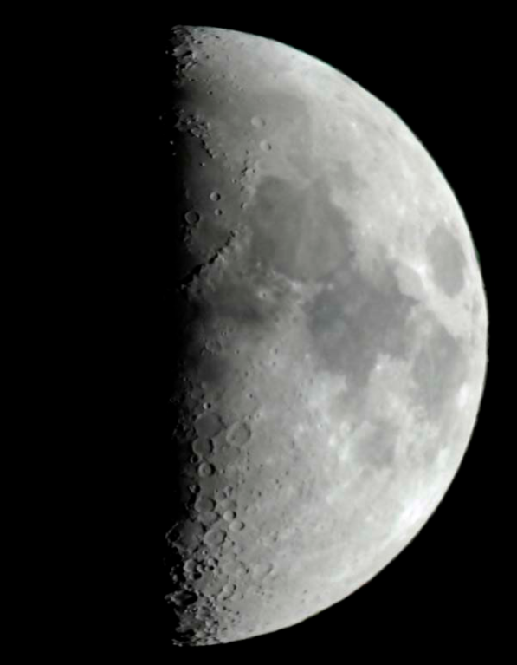
Ay’ın Dünya ve Güneş arasına girdiği ve Dünya’ya bakan yüzünün ışık almadığı(karanlık) evredir. Bu evre Dünya’dan bakıldığında sadece Güneş tutulması sırasında görülebilir. | Ay’ın görünen yüzünün sağ tarafının aydınlandığı evredir. Yeni ay evresinden bir hafta sonra Ay, yarım daire yani “D” harfi şeklinde görülür.
3-Dolunay | 4-Son dördün
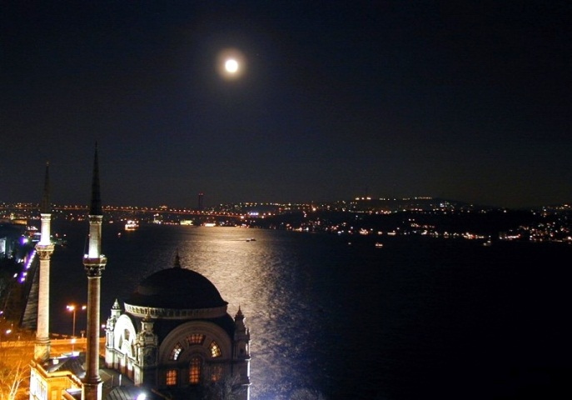 | 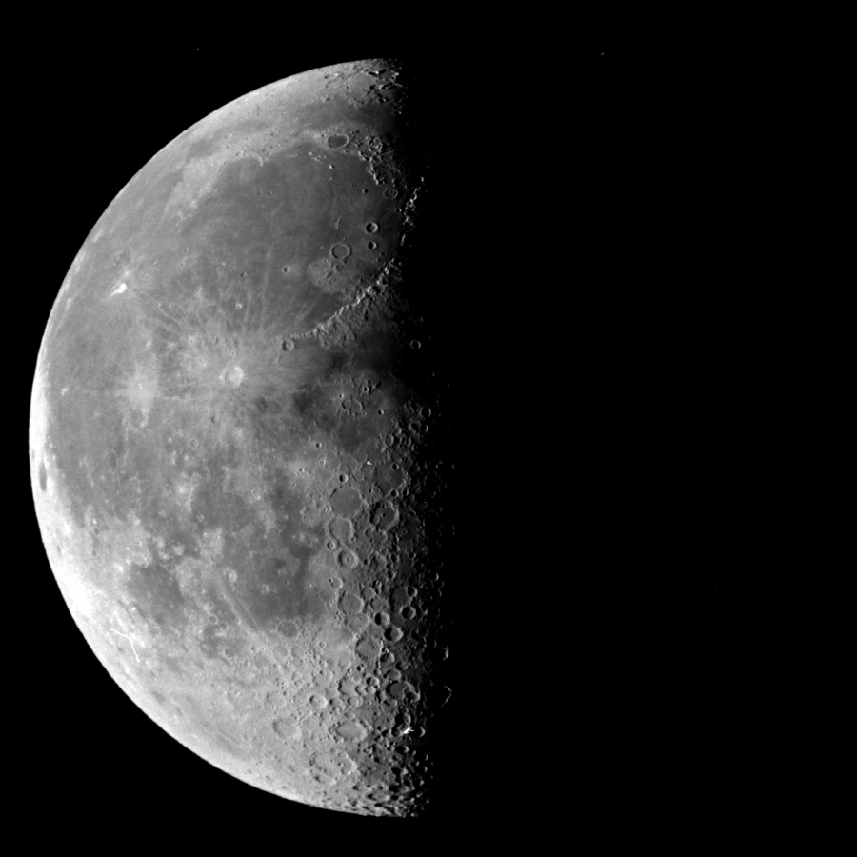
İlk dördün evresinden yaklaşık bir hafta sonra Ay’ın görünen yüzünün tamamının görüldüğü evredir. | Ay’ın görünen yüzünün sol tarafının aydınlandığı evredir. Bu evrede Ay, ters “D” harfi gibi görülür. Dolunay evresinden bir hafta sonra gözlemlenir.

Ay’ın Dünya çevresindeki hareketiyle diğer adı “Med cezir” olan “Gelgit olayı” gerçekleşir. Gelgit olayında okyanus ve deniz suyunun belirli bir noktaya göre yaklaşması ve uzaklaşması olur. Ay, Dünya ve Güneş aynı doğrultudayken gelgit daha fazladır.

Ay ile ilgili olarak var olan bilgilerimiz bilim insanlarının çok uzun süren maddi ve manevi zahmeti olan çalışmalar sonucu elde edilmiştir. Bilim insanları Ay ile ilgili bilgileri Ay’a insanlı ve insansız yolculuklar düzenleyerek elde etmektedirler.

